АДМИНИСТРАЦИЯ ВЕРЕБЬИНСКОГО СЕЛЬСКОГО ПОСЕЛЕНИЯ

ПОСТАНОВЛЕНИЕ
от 01.03.2021 № 17 д. Веребье
Об утверждении Положения о составе, порядке подготовки генерального плана поселения и порядка внесения в него изменений

В соответствии с Градостроительным кодексом Российской Федерации, Федеральным законом от 06 октября 2003 года № 131-ФЗ «Об общих принципах организации местного самоуправления в Российской Федерации», Методическими рекомендациями по разработке проектов генеральных планов поселений и городских округов, утвержденными Приказом Минрегиона Российской Федерации от 26 мая 2011 года № 244,
ПОСТАНОВЛЯЮ:
1. Утвердить прилагаемое Положение о составе, порядке подготовки генерального плана поселения и порядке внесения в него изменений.
2.Опубликовать постановление в бюллетене «Веребьинский вестник» и разместить на официальном сайте Администрации поселения в информационно-телекоммуникационной сети «Интернет».
Глава администрации поселения Т.В. Тимофеева

Утверждено
Постановлением Администрации
Веребьинского сельского поселения
от 01.03.2021 № 17

ПОЛОЖЕНИЕ
о составе, порядке подготовки генерального плана поселения и порядке внесения в него изменений
1. Общие положения
1.1. Настоящее Положение о составе, порядке подготовки генерального плана поселения и порядке внесения в него изменений разработано в соответствии со статьями 8, 18, 23 - 25 Градостроительного кодекса Российской Федерации, Методическими рекомендациями по разработке проектов генеральных планов поселений и городских округов, утвержденными приказом Министерства регионального развития Российской Федерации от 26 мая 2011 года № 244.
1.2. Положение устанавливает требования к составу, порядку подготовки и внесения изменений в генеральный план Веребьинского сельского поселения.
2. Общие требования к подготовке проекта генерального плана
2.1. Подготовка проекта генерального плана осуществляется на основании:
постановления Администрации сельского поселения;
задания на подготовку проекта генерального плана.
2.2. Финансирование подготовки проекта генерального плана осуществляется за счет средств, предусмотренных на эти цели в местном бюджете на соответствующий год, иных источников финансирования, определенных законодательством.
2.3. Проект генерального плана выполняется на электронных носителях и дублируется на бумажных носителях.
2.4. Подготовка проекта генерального плана осуществляется в соответствии с требованиями Федерального закона от 05 апреля 2013 года №44-ФЗ «О контрактной системе в сфере закупок товаров, работ, услуг для обеспечения государственных и муниципальных нужд» (далее – Федеральный закон) организацией, отвечающей требованиям законодательства Российской Федерации, предъявляемым к работам данного вида.
2.5. Подготовка генерального плана осуществляется применительно ко всей территории поселения.
2.6. Подготовка генерального плана может осуществляться применительно к отдельным населенным пунктам, входящим в состав поселения, с последующим внесением в генеральный план изменений, относящихся к другим частям территорий поселения. Подготовка генерального плана и внесение в генеральный план изменений в части установления или изменения границы населенного пункта также могут осуществляться применительно к отдельным населенным пунктам, входящим в состав поселения.
2.7. В границах поселения могут быть определены территории вне границ населенных пунктов, применительно к которым не предполагается изменение их существующего использования и в отношении которых отсутствует необходимость подготовки генерального плана.

3. Содержание генерального плана поселения:
3.1. Содержание генерального плана поселения определяется статьей 23 Градостроительного кодекса Российской Федерации, законодательством о градостроительной деятельности Новгородской области.

4. Порядок подготовки проекта генерального плана
  - Решение о подготовке проекта генерального плана принимается Главой сельского поселения в виде постановления Администрации сельского поселения.
  - Обеспечение подготовки проекта генерального плана осуществляется Администрацией сельского поселения посредством размещения муниципального заказа в порядке, установленном Федеральным законом.
4.3. Подготовка генерального плана осуществляется на основании стратегий (программ) развития отдельных отраслей экономики, приоритетных национальных проектов, межгосударственных программ, программ социально-экономического развития Новгородской области, планов и программ комплексного социально-экономического развития Веребьинского сельского поселения, с учетом программ, принятых в установленном порядке и реализуемых за счет средств федерального бюджета, бюджета Новгородской области, местного бюджета, решений органов государственной власти, органов местного самоуправления, иных главных распорядителей средств соответствующих бюджетов, предусматривающих создание объектов федерального значения, объектов регионального значения, объектов местного значения, инвестиционных программ субъектов естественных монополий, организаций коммунального комплекса и сведений, содержащихся в федеральной государственной информационной системе территориального планирования, а также с учетом положений о территориальном планировании, содержащихся в документах территориального планирования Российской Федерации, документах территориального планирования субъектов Российской Федерации, документах территориального планирования муниципальных образований, региональных и местных нормативов градостроительного проектирования, заключения о результатах общественных обсуждений или публичных слушаний по проекту генерального плана, а также с учетом предложений заинтересованных лиц.
4.4. Сбор исходных данных для подготовки проекта генерального плана производится организацией, осуществляющей разработку проекта генерального плана.
4.5. Исходные данные для подготовки проекта генерального плана предоставляются по письменному запросу организации, осуществляющей разработку проекта генерального плана территориальными управлениями федеральных органов исполнительной власти Российской Федерации, органами исполнительной власти Новгородской области, органами муниципальных образований, уполномоченными на ведение соответствующих кадастров (реестров), а также предприятиями и организациями, в том числе осуществляющими эксплуатацию инженерно-технической инфраструктуры.
4.6. Предоставление исходных данных для подготовки проекта генерального плана из соответствующих кадастров (реестров) осуществляется в порядке, установленном законодательством Российской Федерации.
4.7. Исходные данные для подготовки проекта генерального плана о границах зон с особыми условиями использования территорий предоставляются органами или организациями, к полномочиям которых относится разработка проекта зоны с особыми условиями использования территории.
4.8. Исходные данные для подготовки проекта генерального плана о планируемых границах населенных пунктов, входящих в состав муниципального образования, планируемых границах функциональных зон, планируемых границах объектов капитального строительства федерального, регионального или местного значения предоставляются органом, уполномоченным на осуществление градостроительной деятельности.
4.9. Исходные данные для подготовки проекта генерального плана об объектах электро-, тепло-, газо-, водоснабжения населения, об автомобильных дорогах общего пользования, мостах и иных транспортных инженерных сооружениях в границах поселения предоставляются организациями, осуществляющими эксплуатацию указанных объектов, и органами власти, курирующими соответствующие вопросы.
4.10. Разработанный организацией – разработчиком проект генерального плана подлежит проверке Администрацией сельского поселения на соответствие требованиям, установленным законодательством Российской Федерации и муниципальными правовыми актами.
4.11. Администрация сельского поселения обеспечивает доступ к проекту генерального плана и материалам по его обоснованию в федеральной государственной информационной системе территориального планирования в информационно-телекоммуникационной сети «Интернет», определенного федеральным органом исполнительной власти, уполномоченным на осуществление контроля за соблюдением порядка ведения информационной системы территориального планирования не менее, чем за три месяца до утверждения генерального плана.
4.12. Заинтересованные лица вправе представить свои предложения по проекту генерального плана.
4.13. При подготовке генерального плана в обязательном порядке проводятся общественные обсуждения или публичные слушания в соответствии со статьями 5.1 и 28 Градостроительного кодекса Российской Федерации.
4.14. Протокол общественных обсуждений или публичных слушаний, заключение о результатах общественных обсуждений или публичных слушаний являются обязательным приложением к проекту генерального плана, направляемому Главой сельского поселения в Совет депутатов поселения.
4.15. Правообладатели земельных участков и объектов капитального строительства, если их права и законные интересы нарушаются или могут быть нарушены в результате утверждения генерального плана, вправе оспорить генеральный план в судебном порядке.
4.16. При подготовке в составе проекта генерального плана поселения карты границ населенных пунктов в границы населенного пункта подлежит включению земельный участок из земель лесного фонда в случае, если все его границы являются смежными с земельными участками, расположенными в границах населенного пункта (с учетом сохранения в отношении такого земельного участка ограничений в соответствии с частью 6.1 статьи 36 Градостроительного кодекса Российской Федерации).
В целях определения при подготовке проекта генерального плана поселения границ населенных пунктов, образуемых из лесных поселков или военных городков, а также определения местоположения границ земельных участков, на которых расположены объекты недвижимого имущества, на которые возникли права граждан и юридических лиц, в целях их перевода из земель лесного фонда в земли населенных пунктов по решению органа местного самоуправления поселения или городского округа создается комиссия в соответствии со статьей 24 Градостроительного кодекса Российской Федерации.

5. Порядок и сроки согласования проекта генерального плана
5.1. Проект генерального плана до его утверждения подлежит обязательному согласованию в порядке установленном статьей 25 Градостроительного кодекса Российской Федерации, Порядком согласования проектов документов территориального планирования муниципальных образований, состава и порядка работы согласительной комиссии при согласовании проектов документов территориального планирования, утвержденным приказом Минэкономразвития России от 21 июля 2016 года №460, в следующих случаях:
5.1.1. С Минэкономразвития России, если:
в соответствии с документами территориального планирования Российской Федерации планируется размещение объектов федерального значения на территориях поселения;
предусматривается включение в соответствии с указанным проектом в границы населенных пунктов (в том числе образуемых населенных пунктов), входящих в состав поселения, земельных участков из земель лесного фонда, за исключением случаев, предусмотренных частью 19 статьи 24 Градостроительного кодекса Российской Федерации;
на территориях поселения, находятся особо охраняемые природные территории федерального значения;
предусматривается размещение в соответствии с указанным проектом объектов местного значения поселения, которые могут оказать негативное воздействие на водные объекты, находящиеся в федеральной собственности.
5.1.2. С Правительством Новгородской области, если:
в соответствии с документами территориального планирования двух и более субъектов Российской Федерации, документами территориального планирования Новгородской области планируется размещение объектов регионального значения на территории поселения;
предусматривается в соответствии с указанным проектом включение в границы населенных пунктов (в том числе образуемых населенных пунктов), входящих в состав поселения, городского округа, земельных участков из земель сельскохозяйственного назначения или исключение из границ этих населенных пунктов земельных участков, которые планируется отнести к категории земель сельскохозяйственного назначения;
на территориях поселения, находятся особо охраняемые природные территории регионального значения.
5.1.2.1. С органом исполнительной власти субъекта Российской Федерации, уполномоченным в области охраны атмосферного воздуха, если:
на территориях поселения проведены в соответствии с законодательством Российской Федерации в области охраны атмосферного воздуха сводные расчеты загрязнения атмосферного воздуха.
5.1.3. С заинтересованными органами местного самоуправления муниципальных образований, имеющих общую границу с поселением, в целях соблюдения интересов населения муниципальных образований при установлении на их территориях зон с особыми условиями использования территорий в связи с планируемым размещением объектов местного значения поселения, при размещении объектов местного значения, которые могут оказать негативное воздействие на окружающую среду на территориях таких муниципальных образований.
5.1.4. С органами местного самоуправления Маловишерского муниципального района, если:
в соответствии со Схемой территориального планирования Маловишерского муниципального района планируется размещение объектов местного значения на территории поселения;
на территории поселения находятся особо охраняемые природные территории местного значения муниципального района.
5.2. В случаях, предусмотренных пунктами 5.1.1, 5.2.1, 5.4.1 проект генерального плана подлежит согласованию в части определения функциональных зон, в которых планируется размещение объектов федерального значения, объектов регионального значения, объектов местного значения муниципального района, и (или) местоположения линейных объектов федерального значения, линейных объектов регионального значения, линейных объектов местного значения муниципального района. В случаях, предусмотренных пунктами 5.1.3, 5.2.3, 5.4.2, проект генерального плана подлежит согласованию в части возможного негативного воздействия планируемых для размещения объектов местного значения поселения на особо охраняемые природные территории федерального значения, особо охраняемые природные территории регионального значения, особо охраняемые природные территории местного значения муниципального района. В случаях, предусмотренных подпунктом 5.1.2.1., проект генерального плана поселения, подлежат согласованию в части возможного негативного воздействия на качество атмосферного воздуха планируемых для размещения объектов, которые оказывают негативное воздействие на окружающую среду и на которых будут расположены источники выбросов загрязняющих веществ в атмосферный воздух.
5.3. При поступлении разработанного проекта генерального плана в Администрацию сельского поселения проект направляется для проверки в структурные подразделения и отраслевые исполнительные органы Администрации сельского поселения.
5.4. Согласование проекта генерального плана осуществляется в двухмесячный срок со дня поступления уведомления об обеспечении доступа к проекту генерального плана и материалам по его обоснованию в информационной системе территориального планирования.
Изменения в утвержденный генеральный план подлежат согласованию, в срок, не превышающий одного месяца со дня поступления уведомления об обеспечении доступа к проекту документа о внесении изменений в генеральный план и материалам по его обоснованию в информационной системе территориального планирования, в следующих случаях:
внесение изменений, предусмотренных частью 7 статьи 26 Градостроительного кодекса РФ;
внесение изменений в части реконструкции объектов капитального строительства местного значения поселения, размещение которых предусмотрено утвержденным генеральным планом поселения;
внесение изменений в части приведения утвержденного генерального плана поселения в соответствие с утвержденными документами территориального планирования Российской Федерации, утвержденными документами территориального планирования двух и более субъектов Российской Федерации, утвержденными документами территориального планирования субъекта Российской Федерации.
После истечения вышеуказанных сроков, для согласования проекта генерального плана, подготовка заключений на данный проект не осуществляется, он считается согласованным.
5.5. Заключения на проект генерального плана, направленные органами, указанными в пунктах 5.1, 5.6 настоящей статьи, могут содержать положение о согласии с таким проектом или несогласии с таким проектом с обоснованием принятого решения.
В случае если в установленный срок не поступят заключения на проект генерального плана, такой проект считается согласованным.
5.6. В случае поступления от одного или нескольких органов, указанных в пунктах 5.1, 5.6 настоящей статьи, заключений, содержащих положения о несогласии с проектом генерального плана с обоснованием принятого решения, Глава сельского поселения в течение пятнадцати дней со дня истечения установленного срока согласования такого проекта принимает решение о создании согласительной комиссии. Максимальный срок работы согласительной комиссии не может превышать два месяца.
5.7. По результатам работы согласительная комиссия представляет Главе сельского поселения:
документ о согласовании проекта генерального плана и подготовленный для утверждения проект генерального плана с внесенными в него изменениями;
материалы в текстовой форме и в виде карт по несогласованным вопросам.
5.8. На основании документов и материалов, представленных согласительной комиссией, Глава сельского поселения вправе принять решение о направлении согласованного или не согласованного в определенной части проекта генерального плана совместно с протоколом общественных обсуждений или публичных слушаний по проекту генерального плана и заключением о результатах таких общественных обсуждений или публичных слушаний в Совет депутатов поселения или об отклонении такого проекта и о направлении его на доработку.

6. Разработка и утверждение задания на подготовку проекта генерального плана
6.1. В задании на подготовку проекта генерального плана указываются:
заказчик генерального плана;
основания для подготовки проекта генерального плана;
основные цели и задачи проекта генерального плана;
сроки и график подготовки проекта генерального плана;
состав и содержание проекта генерального плана;
требования к электронным программам, применяемым при разработке проекта генерального плана;
перечень согласующих организаций;
требования к количеству экземпляров проекта и их рассылке;
основные исходные данные для проекта генерального плана.
6.2. Задание на подготовку проекта генерального плана утверждается Главой сельского поселения.

7. Утверждение генерального плана
7.1. Проект генерального плана с протоколами общественных обсуждений или публичных слушаний по проекту генерального плана, заключениями о результатах таких общественных обсуждений или публичных слушаний, заключениями органов, уполномоченных законодательством Российской Федерации на согласование проекта генерального плана, документами и материалами, представленными согласительной комиссией направляется Главой сельского поселения в Совет депутатов поселения.
7.2. Генеральный план, в том числе внесение изменений в него, утверждается Советом депутатов поселения.
7.3. Генеральный план подлежит опубликованию в порядке, установленном для официального опубликования муниципальных правовых актов, и размещается на официальном сайте Администрации сельского поселения в информационно-телекоммуникационной сети «Интернет». Администрация сельского поселения обеспечивает доступ к утвержденному генеральному плану поселения и материалам по его обоснованию в федеральной государственной информационной системе территориального планирования в течение десяти дней со дня утверждения генерального плана.
7.4. Решение об утверждении генерального плана вступает в силу по истечении 10 дней со дня его официального опубликования и является обязательным для исполнения всеми участниками градостроительной деятельности независимо от их организационно-правовых форм и форм собственности.

8. Порядок подготовки внесения изменений в генеральный план
  - Органы государственной власти Российской Федерации, органы государственной власти субъектов Российской Федерации, органы местного самоуправления, заинтересованные физические и юридические лица вправе обращаться в Администрацию сельского поселения с предложениями о внесении изменений в генеральный план.
8.2. Предложения о внесении изменений в генеральный план могут вноситься в следующих случаях:
8.2.1. принятия после утверждения генерального плана программ, реализуемых за счет средств федерального бюджета, областного бюджета, местного бюджета, подлежащих отображению в генеральном плане муниципального образования, но не предусмотренных действующим генеральным планом (в соответствии с частью 7 статьи 26 Градостроительного кодекса РФ);
8.2.2. принятия после утверждения генерального плана решений органами государственной власти Российской Федерации, органами государственной власти Новгородской области, органами местного самоуправления, иными главными распорядителями средств соответствующих бюджетов, предусматривающих создание объектов федерального значения, объектов регионального значения, объектов местного значения, подлежащих отображению в генеральном плане, но не предусмотренных действующим генеральным планом (в соответствии с частью 7 статьи 26 Градостроительного кодекса РФ);
8.2.3. принятия после утверждения генерального плана инвестиционных программ субъектов естественных монополий, организаций коммунального комплекса, предусматривающих создание объектов федерального значения, объектов регионального значения, объектов местного значения, подлежащих отображению в генеральном плане муниципального образования, но не предусмотренных действующим генеральным планом (в соответствии с частью 7 статьи 26 Градостроительного кодекса РФ);
8.2.4. изменения границы населенных пунктов (в соответствии с подпунктом 1 пункта 1 статьи 84 Земельного кодекса РФ);
8.2.5. Иные предложения о внесении изменений в генеральный план.
8.3. К заявлению о внесении изменений в генеральный план (приложение к настоящему Положению) должны прилагаться документы, обосновывающие необходимость внесения изменений в генеральный план.
8.4. Поступившие предложения о внесении изменений в генеральный план муниципального образования рассматриваются Комиссией по землепользованию и застройке сельского поселения, которая подготавливает заключение о необходимости внесения изменений в генеральный план или отсутствии оснований для внесения изменений в генеральный план. На основании указанного заключения Глава сельского поселения принимает решение о подготовке проекта внесения изменений в генеральный план в виде постановления Администрации сельского поселения.
8.5. Подготовка внесения изменений в генеральный план производится в соответствии с положениями пунктов 4 - 8 настоящего Положения.
Внесение в генеральный план изменений, предусматривающих изменение границ населенных пунктов в целях жилищного строительства или определения зон рекреационного назначения, осуществляется без проведения общественных обсуждений или публичных слушаний.
8.6. Периодичность внесения изменений в генеральный план в соответствии с подпунктом 8.2.4 составляет не чаще чем один раз в год.

9. Реализация генерального плана
9.1. Реализация генерального плана осуществляется путем:
подготовки и утверждения документации по планировке территории в соответствии с генеральным планом;
принятия в порядке, установленном законодательством Российской Федерации, решений о резервировании земель, об изъятии земельных участков для государственных или муниципальных нужд, о переводе земель или земельных участков из одной категории в другую;
создания объектов федерального значения, объектов регионального значения, объектов местного значения на основании документации по планировке территории;
выполнения мероприятий, которые предусмотрены программами, утвержденными Администрацией сельского поселения и реализуемыми за счет средств местного бюджета, или нормативными правовыми актами Администрации сельского поселения, или в установленном Администрацией сельского поселения порядке решениями главных распорядителей средств местного бюджета, программами комплексного развития систем коммунальной, транспортной, социальной инфраструктур Веребьинского сельского поселения, и (при наличии) инвестиционными программами организаций коммунального комплекса.
9.2. Программы комплексного развития систем коммунальной, транспортной, социальной инфраструктур Веребьинского сельского поселения разрабатываются Администрацией сельского поселения в соответствии с Градостроительным кодексом Российской Федерации и содержат графики выполнения мероприятий, предусмотренных указанными программами.

Приложение

к Положению о составе, порядке подготовки

генерального плана поселения и порядка

внесения в него изменений

В комиссию по землепользованию и застройке Веребьинского сельского поселения
от ______________________________________
^{(фамилия, имя, отчество)}
________________________________________
^{(наименование организации)}
________________________________________
(адрес места жительства физ.лица или местонахождения организации)
________________________________________
^{(контактный телефон)}

ЗАЯВЛЕНИЕ
Прошу рассмотреть на заседании комиссии по правилам землепользования и застройки вопрос о внесении изменений в генеральный план и принять решение о внесении изменений.
Сведения о земельном участке <*>:
1. Местоположение земельного участка _____________________________
____________________________________________________________________.
(населенный пункт, улица, дом либо иные адресные ориентиры)
2. Вид права на земельный участок ____________________________________
(собственность, аренда, постоянное
____________________________________________________________________
(бессрочное) пользование и др.; реквизиты документа, удостоверяющего право)
3. Площадь земельного участка ______________________ кв. м.
4. Функциональная зона в соответствии с утвержденным генеральным планом _____________________________________________________
(кодовое обозначение и наименование функциональной зоны)
5. Планируемое использование земельного участка ______________________
____________________________________________________________________
(кодовое обозначение и наименование функциональной зоны, которую требуется установить)

Приложения: в соответствии с перечнем документов, прилагаемых к заявлению.

Заявитель ______________________________________________ _________
(ФИО, должность представителя юридического лица; ФИО физического лица) (подпсь)
"__" _____________ 20___ г. МП

--------------------------------
<*> Ответственность за достоверность представленных сведений и документов несет заявитель.
Все сведения указываются на день заполнения заявки.

Перечень документов при обращении физических и юридических лиц с предложениями о внесении изменений в генеральный план к заявлению:
документ, удостоверяющий личность заявителя, либо документ,
удостоверяющий личность законного представителя заявителя, - в случае
подачи заявления законным представителем и их копия - для физических лиц;
копии учредительных документов - для юридических лиц;
документ, подтверждающий полномочия лица на осуществление действий от имени юридического лица (копия решения о назначении или избрании либо приказа о назначении физического лица на должность, в соответствии с которым такое физическое лицо обладает правом действовать от имени юридического лица без доверенности);
правоустанавливающие или правоподтверждающие документы на земельный участок;
фрагмент утвержденной карты (схемы) функционального зонирования генерального плана;
карта (схема) предполагаемого изменения границ населенного пункта в масштабе 1:10000 - 1:5000 (в случае изменения границ населенного пункта);
карта (схема) предполагаемого изменения функционального зонирования территории;
материалы по обоснованию внесения изменений в генеральный план в текстовой форме;
предложения в положение о территориальном планировании в текстовой форме.

АДМИНИСТРАЦИЯ ВЕРЕБЬИНСКОГО СЕЛЬСКОГО ПОСЕЛЕНИЯ

ПОСТАНОВЛЕНИЕ
от 01.03.2021 № 18 д. Веребье
О подготовке проекта внесения изменений в Генеральный план Веребьинского сельского поселения и предложений к нему

В соответствии со статьями 9, 24, 25, 28 Градостроительного кодекса Российской Федерации, частью 4 статьи 14 Федерального закона от 06.10.2003 года № 131-ФЗ «Об общих принципах организации местного самоуправления в Российской Федерации», Положением о составе, порядке подготовки генеральных планов поселений и порядка внесения в них изменений, утвержденным постановлением Администрации сельского поселения от 10.02.2021 № 10
ПОСТАНОВЛЯЮ:
- Приступить к подготовке проекта внесения изменений в генеральный план Веребьинского сельского поселения, утвержденного решением Совета депутатов Веребьинского сельского поселения от 28.06.2012 № 85.
- Подготовка генерального плана осуществляется применительно ко всей территории поселения.
- Поручить комиссии по землепользованию и застройке Веребьинского сельского поселения, обеспечить:
рассмотрение поступивших предложений по внесению изменений в генеральный план Веребьинского сельского поселения;
организацию и проведение общественных обсуждений по проекту внесения изменений в генеральный план Веребьинского сельского поселения;
подготовку проекта решения Совета депутатов Веребьинского сельского поселения о внесении изменений в генеральный план Веребьинского сельского поселения.
- Установить срок подачи предложений по внесению изменений в генеральный план Веребьинского сельского поселения в Администрацию сельского поселения до 30.04.2021 включительно.
- Утвердить прилагаемое задание на подготовку проекта внесения изменений в генеральный план Веребьинского сельского поселения.
- Опубликовать постановление в бюллетене «Веребьинский вестник».
Глава администрации поселения Т.В. Тимофеева

Утверждено
Постановлением Администрации
Веребьинского сельского поселения
от 01.03.2021 № 18

Задание на подготовку проекта внесения изменений в генеральный план Веребьинского сельского поселения
№  п/п | Перечень  основных требований | Содержание требований
1 | 2 | 3
1. | Вид документа | Генеральный план - документ территориального планирования Веребьинского сельского поселения (далее ГП).
2. | Основание для подготовки  ГП | Градостроительный кодекс Российской Федерации;
3. | Цели работы | Актуализация генерального плана Веребьинского сельского поселения.  Создание условий для устойчивого развития территорий поселения, сохранение окружающей среды и объектов культурного наследия.  Создание условий для планировки территорий поселения.  Обеспечение прав и законных интересов физических и юридических лиц, в том числе правообладателей земельных участков и объектов капитального строительства.
4. | Задачи работы | Перевод картографических материалов ГП в векторный редактируемый электронный вид в один из указанных форматов XML, GML, MID/MIF, TAB, SHP, IDF, QGS, SXF вместе с файлами описания RSC, в целях размещения в государственной информационной системы обеспечения градостроительной деятельности (далее – ГИСОГД);  уточнение границ населенных пунктов;  актуализация решений ГП с учетом стратегий (программ) развития отдельных отраслей экономики, приоритетных национальных проектов, межгосударственных программ, программ социально-экономического развития, планов и программ комплексного социально-экономического развития Веребьинского сельского поселения, с учетом программ, принятых в установленном порядке и реализуемых за счет средств федерального бюджета, бюджета Новгородской области, местного бюджета, решений органов государственной власти, органов местного самоуправления, иных главных распорядителей средств соответствующих бюджетов, предусматривающих создание объектов федерального значения, объектов регионального значения, объектов местного значения, инвестиционных программ субъектов естественных монополий, организаций коммунального комплекса и сведений, содержащихся в федеральной государственной информационной системе территориального планирования, а также с учетом положений о территориальном планировании, содержащихся в документах территориального планирования Российской Федерации, документах территориального планирования субъектов Российской Федерации, документах территориального планирования муниципальных образований, региональных и местных нормативов градостроительного проектирования, заключения о результатах общественных обсуждений или публичных слушаний по проекту генерального плана, а также с учетом предложений заинтересованных лиц.
5. | Заказчик | Администрация Веребьинского сельского поселения
6. | Источник финансирования работ | Бюджет Веребьинского сельского поселения
7. | Подрядчик | ГБУ «Управление капитального строительства Новгородской области»
8. | Сроки и график подготовки проекта | Согласно приложению к настоящему заданию
9. | Состав и содержание проекта генерального плана | В соответствии со статьей 23 Градостроительного кодекса Российской Федерации, законодательством о градостроительной деятельности Новгородской области.
10. | Исходные данные для проекта ГП | Заказчик предоставляет Подрядчику следующие материалы:  Генеральный план Веребьинского сельского поселения;  кадастровые планы территории Веребьинского сельского поселения;  иные материалы имеющиеся в распоряжении Администрации сельского поселения
11. | Перечень согласующих организаций | В соответствии со ст. 24, 25 Градостроительного кодекса РФ
12. | Этапы подготовки проекта ГП | 1-й этап:  Сбор, систематизация исходных данных для территориального планирования. Анализ современного использования и комплексная оценка территории. Подготовка материалов по обоснованию проекта ГП  Разработка проекта ГП в составе утверждаемой части (положения о территориальном планировании) и материалов по обоснованию. Сдача проекта заказчику.  2-й этап:  Участие в согласовании проекта и общественных обсуждениях. Внесение исправлений в проект ГП и материалы по его обоснованию по замечаниям федеральных органов исполнительной власти и региональных органов государственной власти, органов местного самоуправления.  Подготовка окончательной редакции проекта ГП.  Внесение заказчиком проекта ГП на утверждение.
13. | Требования к электронным программам, применяемым при разработке проекта генерального плана | При разработке генерального плана должно быть использовано лицензионное программное обеспечение
14 | Требования к количеству экземпляров проекта и их рассылке | Карты выполняются в бумажном и электронном виде в формате XML, GML, MID/MIF, TAB, SHP, IDF, QGS, SXF вместе с файлами описания RSC, в системе координат МСК-53 (зона2).  Текстовые материалы в бумажном и электронном виде в формате форматах PDF, DOC, DOCX, TXT, RTF, XLS, XLSX, ODF, XML и иметь возможность редактирования.  Материалы представляются в 2 экземплярах на бумажном носителе, и в 2 экземплярах на электронных носителях (CD, DVD -диски).
15 | Иные условия | Работы должны быть выполнены в соответствии с требованиями нормативно- правовых актов, регулирующих градостроительную деятельность.
16 | Гарантийные обязательства | Срок действия гарантийных обязательств – 36 месяцев со дня подписания итогового акта выполненных работ по договору.  В объем гарантийных обязательств входят работы по устранение в выполненных работах опечаток, ошибок в текстовых и графических материалах, ошибок в графических материалах, представленных в электронном виде.  Подрядчик в течение всего гарантийного срока обязан хранить на своих серверных ресурсах с обеспеченным для Заказчика доступом результаты работ, сданные Заказчику, и другие необходимые данные, сформированные в ходе выполнения работ.
Приложение к техническому заданию

График выполнения работ
№ п/п | Наименование работ | Срок выполнения
1 | Сбор исходных данных для подготовки проекта внесения изменений в генеральный план Веребьинского сельского поселения (далее ГП) | до 01.04.2021
2 | Подготовка проекта ГП | до 01.06.2021
3 | Проверка проекта ГП Администрацией сельского поселения | до 15.06.2021
4 | Согласование проекта ГП | до 15.10.2021
5 | Проведение общественных обсуждений проекта ГП | до 15.08.2021
6 | Подготовка итоговой редакции проекта ГП | до 01.11.2021
7 | Утверждение проекта ГП Советом депутатов Веребьинского сельского поселения | до 01.12.2021
8 | Внесение сведений об измененных границах населенных пунктов в государственный кадастр недвижимости | до 20.12.2021

АДМИНИСТРАЦИЯ ВЕРЕБЬИНСКОГО СЕЛЬСКОГО ПОСЕЛЕНИЯ

ПОСТАНОВЛЕНИЕ
от 12.03.2021 № 20 д. Веребье
Об утверждении состава комиссии, создаваемой с частью 20 статьи 24 Градостроительного кодекса Российской Федерации
В соответствии с частью 20 статьи 24 Градостроительного кодекса Российской Федерации, Порядком деятельности комиссий, создаваемых в соответствии с частью 20 статьи 24 Градостроительного кодекса Российской Федерации, утвержденным постановлением Правительства Новгородской области от 17.10.2018 N 494,
ПОСТАНОВЛЯЮ:
- Утвердить прилагаемый состав комиссии, создаваемой в соответствии с частью 20 статьи 24 Градостроительного кодекса Российской Федерации.
- Опубликовать постановление в бюллетене «Веребьинский вестник».
Глава администрации поселения Т.В. Тимофеева
Утверждено
Постановлением Администрации
Веребьинского сельского поселения
от 12.03.2021 № 20

СОСТАВ
комиссии, создаваемой в соответствии с частью 20 статьи 24 Градостроительного кодекса Российской Федерации

Тимофеева Т.В. | - | Глава Администрации Веребьинского сельского поселения, председатель комиссии;
Журавлева Л.Н. | - | заведующая отделом градостроительства и дорожного хозяйства Администрации муниципального района, заместитель председателя комиссии (по согласованию);
Лукина О.В. | - | главный специалист Администрации Веребьинского сельского поселения, секретарь комиссии.
Члены комиссии:
Гикалов С.С. | - | начальник отдела государственного лесного реестра, лесоустройства и государственной экспертизы проектов освоения лесов Министерства природных ресурсов, лесного хозяйства и экологии Новгородской области (по согласованию);
Жихарев С.А. | - | директор ГОКУ «Маловишерское лесничество» (по согласованию);
Земляничкина О.В. | - | начальник Новгородского межмуниципального отдела Управления Росреестра по Новгородской области (по согласованию);
Малихова К.Г. | - | начальник отдела территориального планирования ГБУ «УКС НО» (по согласованию);
Смекалова Н.Н. | - | член Общественного совета при Администрации Маловишерского муниципального района (по согласованию);
Трахимец Е.А. | - | инженер по использованию лесов ГОКУ «Маловишерское лесничество» (по согласованию);
Филимонова Е.В. | - | заведующая юридическим отделом Администрации муниципального района(по согласованию).  ПАМЯТКА ПО ПРЕДУПРЕЖДЕНИЮ ПОЖАРОВ В ВЕСЕННЕ-ЛЕТНИЙ ПЕРИОД  Министерство сельского хозяйства Новгородской области напоминает правообладателям земельных участков о необходимости соблюдения мер по предупреждению пожаров. Ежегодно с наступлением весенне-летнего пожароопасного периода и сходом снежного покрова увеличивается количество пожаров, значительная часть которых происходит из-за неосторожного обращения с огнем, например, сжигания сухой травы. Чтобы не допустить подобных происшествий, необходимо знать и соблюдать требования пожарной безопасности.  Правила противопожарного режима в Российской Федерации утверждены постановлением Правительства Российской Федерации от 16.09.2020 № 1479 (далее Правила).  Правилами, в частности, установлено.  Правообладатели земельных участков сельскохозяйственного назначения должны принимать меры по защите сельскохозяйственных угодий от зарастания сорной растительностью и своевременному проведению сенокошения на сенокосах.  Запрещается выжигание сухой травянистой растительности, стерни, пожнивных остатков (за исключением рисовой соломы) на землях сельскохозяйственного назначения, землях запаса и землях населенных пунктов.  На землях сельскохозяйственного назначения запрещается устраивать свалки отходов.  В период со дня схода снежного покрова до установления устойчивой дождливой осенней погоды или образования снежного покрова органы государственной власти, органы местного самоуправления, учреждения, организации, иные юридические лица независимо от их организационно-правовых форм и форм собственности, крестьянские (фермерские) хозяйства, индивидуальные предприниматели, граждане Российской Федерации, владеющие, пользующиеся и (или) распоряжающиеся территорией, прилегающей к лесу, обеспечивают ее очистку от сухой травянистой растительности, пожнивных остатков, валежника, порубочных остатков, мусора и других горючих материалов на полосе шириной не менее 10 метров от леса либо отделяют лес противопожарной минерализованной полосой шириной не менее 0,5 метра или иным противопожарным барьером.  В полевых условиях хранение и заправка нефтепродуктами автомобилей, другой техники и технологического оборудования осуществляются на специальных площадках, очищенных от сухой травы, горючего мусора и опаханных полосой шириной не менее 4 метров, или на пахоте на расстоянии 100 метров от токов, стогов сена и соломы, хлебных массивов и других сельскохозяйственных культур и не менее 50 метров от строений.  Порядок использования открытого огня и разведения костров на землях сельскохозяйственного назначения, землях запаса и землях населенных пунктов (приложение № 4 к Правилам) устанавливает обязательные требования пожарной безопасности к использованию открытого огня и разведению костров на землях сельскохозяйственного назначения, землях запаса и землях населенных пунктов.  Использование открытого огня и разведение костров на землях сельскохозяйственного назначения, землях запаса и землях населенных пунктов могут проводиться при условии соблюдения требований пожарной безопасности.  В частности, использование открытого огня должно осуществляться в специально оборудованных местах при выполнении следующих требований:  - место использования открытого огня должно быть выполнено в виде котлована (ямы, рва) не менее чем 0,3 метра глубиной и не более 1 метра в диаметре или площадки с прочно установленной на ней металлической емкостью (например, бочка, бак, мангал) или емкостью, выполненной из иных негорючих материалов, исключающих возможность распространения пламени и выпадения сгораемых материалов за пределы очага горения, объемом не более 1 куб. метра;  - место использования открытого огня должно располагаться на расстоянии не менее 50 метров от ближайшего объекта (здания, сооружения, постройки, открытого склада, скирды), 100 метров - от хвойного леса или отдельно растущих хвойных деревьев и молодняка и 30 метров - от лиственного леса или отдельно растущих групп лиственных деревьев;  - территория вокруг места использования открытого огня должна быть очищена в радиусе 10 метров от сухостойных деревьев, сухой травы, валежника, порубочных остатков, других горючих материалов и отделена противопожарной минерализованной полосой шириной не менее 0,4 метра;  - лицо, использующее открытый огонь, должно быть обеспечено первичными средствами пожаротушения для локализации и ликвидации горения, а также мобильным средством связи для вызова подразделения пожарной охраны.  В случаях выполнения работ по уничтожению сухой травянистой растительности, стерни, пожнивных остатков и иных горючих отходов, организации массовых мероприятий с использованием открытого огня допускается увеличивать диаметр очага горения до 3 метров. При этом минимально допустимый радиус зоны очистки территории вокруг очага горения от сухостойных деревьев, сухой травы, валежника, порубочных остатков, других горючих материалов в зависимости от высоты точки их размещения в месте использования открытого огня над уровнем земли следует определять согласно приложению.  В течение всего периода использования открытого огня до прекращения процесса тления должен осуществляться контроль за нераспространением горения (тления) за пределы очаговой зоны.  Использование открытого огня запрещается:  - на торфяных почвах;  - при установлении на соответствующей территории особого противопожарного режима;  - при поступившей информации о приближающихся неблагоприятных или опасных для жизнедеятельности людей метеорологических последствиях, связанных с сильными порывами ветра;  - под кронами деревьев хвойных пород;  - в емкости, стенки которой имеют огненный сквозной прогар, механические разрывы (повреждения) и иные отверстия, в том числе технологические, через которые возможно выпадение горючих материалов за пределы очага горения;  - при скорости ветра, превышающей значение 5 метров в секунду, если открытый огонь используется без металлической емкости или емкости, выполненной из иных негорючих материалов, исключающей распространение пламени и выпадение сгораемых материалов за пределы очага горения;  - при скорости ветра, превышающей значение 10 метров в секунду.  В процессе использования открытого огня запрещается:  - осуществлять сжигание горючих и легковоспламеняющихся жидкостей (кроме жидкостей, используемых для розжига), взрывоопасных веществ и материалов, а также изделий и иных материалов, выделяющих при горении токсичные и высокотоксичные вещества;  - оставлять место очага горения без присмотра до полного прекращения горения (тления);  - располагать легковоспламеняющиеся и горючие жидкости, а также горючие материалы вблизи очага горения.  После использования открытого огня место очага горения должно быть засыпано землей (песком) или залито водой до полного прекращения горения (тления).  Следует помнить, что за нарушение требований пожарной безопасности статьей 20.4 Кодекса Российской Федерации об административных правонарушениях предусмотрена административная ответственность.  Для граждан предусмотрено наказание в виде административного штрафа в размере от 2 до 3 тысяч рублей, для должностных лиц от 6 до 15 тысяч рублей, для индивидуальных предпринимателей от 20 до 30 тысяч рублей, для юридических лиц от 150 до 200 тысяч рублей.  За те же действия, совершенные в условиях особого противопожарного режима ответственность ужесточается. Для граждан предусмотрено наказание в виде административного штрафа в размере от 2 до 4 тысяч рублей, для должностных лиц от 15 до 30 тысяч рублей, для индивидуальных предпринимателей от 30 до 40 тысяч рублей, для юридических лиц от 200 до 400 тысяч рублей.  ПОМНИТЕ!  Поджигание сухой травы несет гораздо больше вреда, чем пользы. После пала заметно снижается плодородие почвы, пропадает вся ее полезная микрофлора, в том числе и та, которая помогает растениям противостоять болезням.  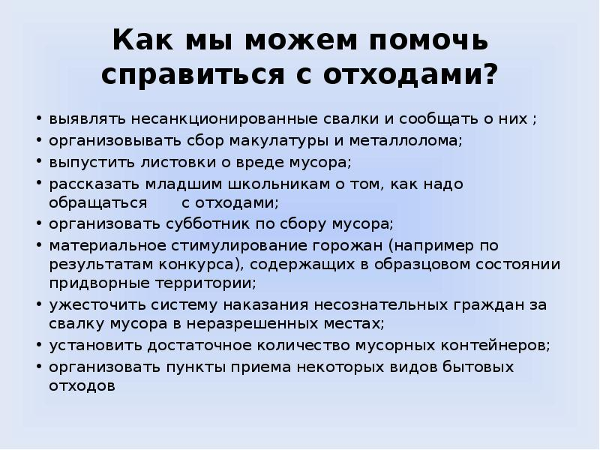  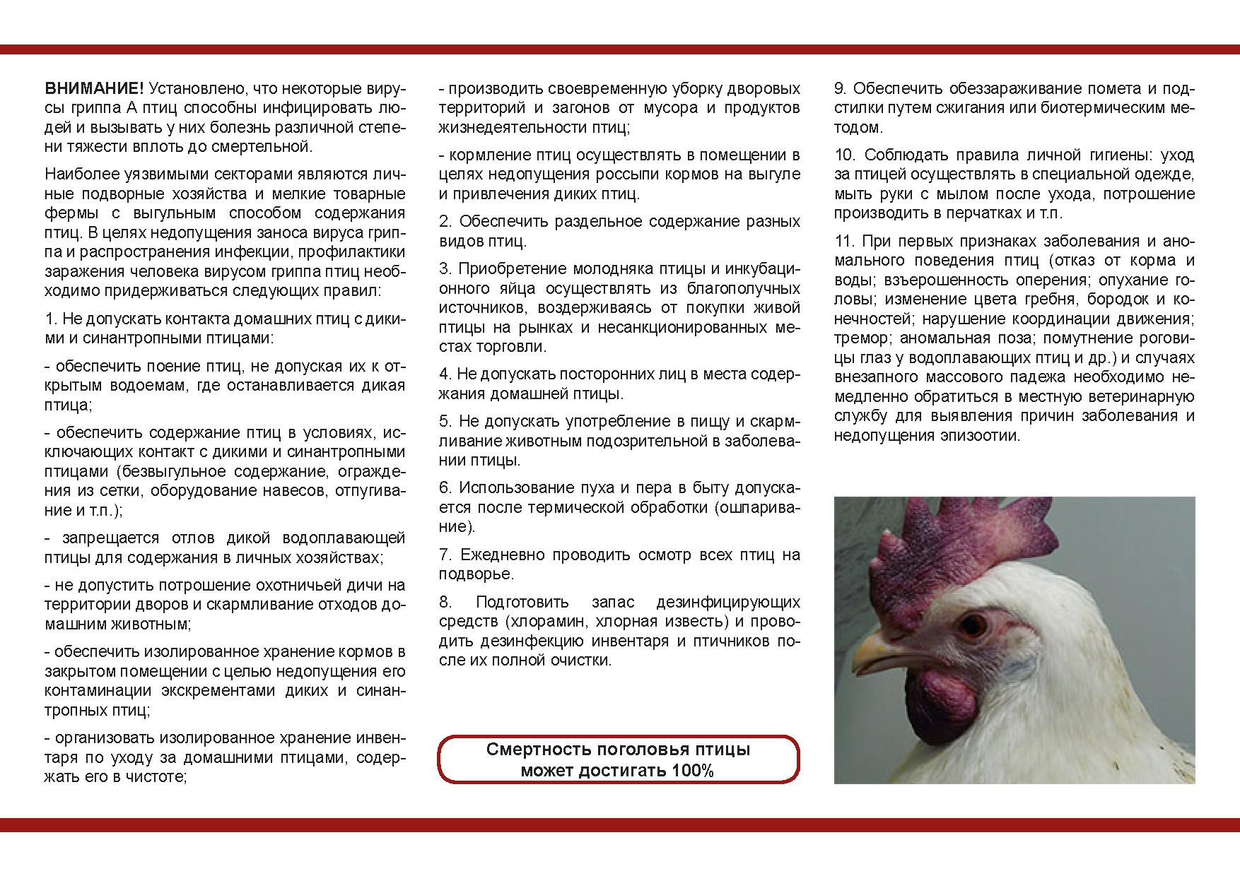

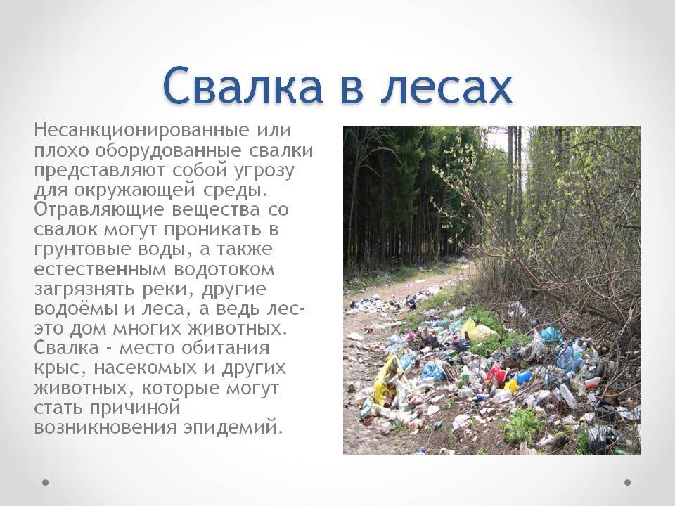

Способы борьбы с несанкционированными свалками
Организация несанкционированных свалок на сегодняшний день продолжает оставаться одним из самых распространенных видов правонарушений в сфере экологии.
Под несанкционированной свалкой следует понимать выброс мусора в неподходящих местах (земли лесного фонда, сельскохозяйственного назначения, на контейнерных площадках, на землях муниципалитета), что служит формированию больших объемов отходов.
В случае, если нет специальных контейнеров, вывоз строительного мусора осуществляется самими жильцами.
Ответственность за организацию несанкционированной свалки предусмотрена статьей 8.2 КоАП РФ («Несоблюдение экологических и санитарно – эпидемиологических требований при обращении с отходами производства и потребления, веществами, разрушающими озоновый слой, или иными опасными веществами») и влечет за собой наказание в виде штрафа до 250000 рублей для юридических лиц или административное приостановление их деятельности на срок до девяноста суток.
Помимо административной к нарушителям могут быть применены и меры уголовной ответственности, если захоронение опасных отходов причинило существенный вред здоровью человека или окружающей среде, а также в случаях создания угрозы такого причинения (статья 247 Уголовного кодекса РФ, деяния, предусмотренные частями первой или второй настоящей статьи, повлекшие по неосторожности смерть человека либо массовое заболевание людей, наказываются лишением свободы на срок до восьми лет).
Кто должен убирать несанкционированные свалки
Ликвидация свалок, сформированных стихийных образом, возложена на собственников земельных участков, в качестве которых могут выступать:
- граждане РФ;
- организации и учреждения;
- государственные органы и органы местного самоуправления;
- лесничество;
- собственники и пользователи водных объектов.
Чем опасны несанкционированные свалки
В лесу так же могут быть обнаружены кучи отходов, которые представляют опасность для окружающей природы. Свалка в лесу может быть угрозой для экологической безопасности, источником заражений и даже смертельной опасности всему живому. Виновный будет обязан облагородить поврежденную лесную территорию. Он наказывается штрафом за свалку мусора в лесу.
Мусорники в неорганизованных местах вредны для окружающих и природы. Обычно среди отходов попадаются не только быстро разлагающиеся ТБО, металл, стекло или пластик, но и дополнительно опасные предметы:
- ртутные лампы;
- просроченные медикаменты;
- батарейки, электро накопительные элементы;
- электрические приборы;
- взрывоопасные вещества;
- лако – красочные вещества, машинные масла, смазки.
Мусор, который относится к высокому классу опасности, должен утилизироваться особым образом. Его нельзя просто выбросить, важно, чтобы он был уничтожен в соответствии с нормами СанПиН.
Если вами обнаружена свалка мусора вам необходимо обратиться в Администрацию Веребьинского сельского поселения, чтобы её ликвидировать и внести тем самым свой вклад в защиту окружающей среды. Улучшение условий жизни общества – прямая обязанность каждого сознательного гражданина.
Давайте вместе будем не допускать образования свалок. Ведь так хочется дышать чистым и безопасным воздухом.

Учредитель: Совет депутатов Веребьинского сельского поселения  Издатель: Администрация Веребьинского сельского поселения  Адрес издателя: 174271.Новгородская область, Маловишерский район, д.Веребье, ул. 1 Мая, д.47 | Главный редактор: Тимофеева Т.В.  Адрес редакции: 174271.Новгородская область, Маловишерский район, д.Веребье, ул. 1 Мая, д.47  Телефон: 35-633, e-mail: werebje@yandex.ru  Интернет – страница бюллетеня www.verbadm.ru/Веребьинский вестник | Тираж: 5 экз.  Распространяется бесплатно  Номер подписан: 15.03.2021

Правообладатели - собственники земельных участков, землепользователи, землевладельцы и арендаторы земельных участков
За исключением нарушения правил пожарной безопасности в лесах ответственность предусмотрена ст. 8.32 Кодекса Российской Федерации об административных правонарушениях

